3.3. KISELE I LUŽNATE OTOPINE

Odgovori na pitanja.
1. Kakvog su okusa limun, jogurt i nezrelo voće? _________________________________________________________

2. Navedi barem jedan proizvod za koji se u reklamama spominje pH-vrijednost.
_________________________________________________________

Ocat, limun, gaziranu vodu, kao i brojne druge namirnice poznajemo po njihovom kiselom okusu.
Kiselog su okusa jer sadržavaju prirodne kiseline.
Suprotno od kiselog je lužnato.
Obični sapun je lužnat, kao i soda bikarbona te sredstvo za čišćenje pećnica (Permetal).

Kiselo i lužnato su kemijske suprotnosti, kao što su suprotnosti crno i bijelo, lagano i teško i sl.

Tvari koje nisu ni kisele ni lužnate, su neutralne. Voda je primjer neutralne tvari.

Ljestvica pH-vrijednosti koristi se za mjerenje kiselosti, lužnatosti ili neutralnosti.
Ljestvica pH ima vrijednosti od 0 do 14.
Kisele su sve tvari koje imaju pH manji od 7, a lužnate sve tvari koje imaju pH veći od 7.
Neutralne tvari imaju pH točno 7.

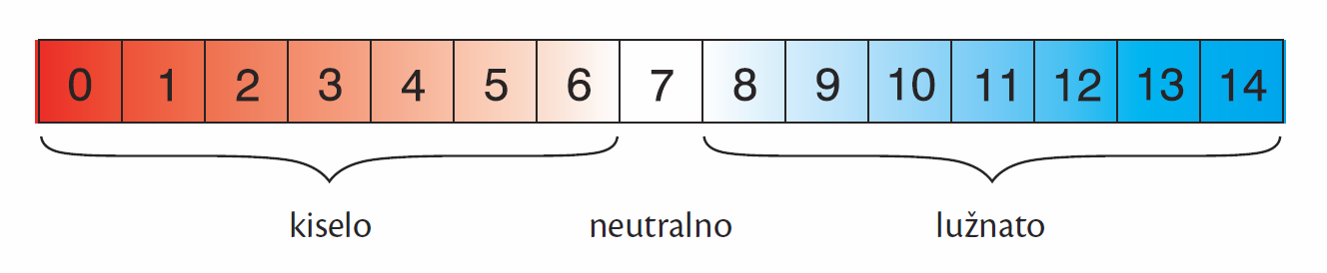

Kiselost i lužnatost otopina određujemo indikatorima.
Indikatori su tvari koje promjenom boje dokazuju prisutnost neke druge tvari u uzorku koji ispitujemo.
To su najčešće:
- plavi lakmusov papir
- crveni lakmusov papir
- METILORANŽ
- FENOLFTALEIN
- univerzalni indikatorski papir.

Pokus: ISPITIVANJE KISELOSTI I LUŽNATOSTI OTOPINA

Potrebni pribor i kemikalije:
- stalak sa šest epruveta
- flomaster
- četiri kapaljke
- satno staklo
- pinceta
- vodena otopina sode bikarbone
- ocat
- destilirana voda
- metiloranž
- fenolftalein
- crveni lakmusov papir
- plavi lakmusov papir.

Aktivnosti tijekom pokusa
- Označi flomasterom epruvete brojevima od 1 do 6.
- Ulij u epruvete 1 i 2 malo octa.
- Ulij u epruvete 3 i 4 malo vodene otopine sode bikarbone.
- Ulij u epruvete 5 i 6 malo destilirane vode.
- Uroni plavi lakmusov papir, pridržavajući ga pincetom, u epruvetu 2, izvadi i odloži na satno staklo.
- Uroni crveni lakmusov papir, pridržavajući ga pincetom, u epruvetu 3, izvadi i odloži na satno staklo.
- Dodaj kapaljkom u epruvete 1, 3 i 5 par kapi metiloranža.
- Dodaj kapaljkom u epruvete 2, 4 i 6 par kapi fenolftaleina.

Odgovori na pitanja.
Što se dogodilo s bojom plavoga lakmusova papira u octu?
____________________________________________________
Što se dogodilo s bojom crvenoga lakmusova papira u lužnatoj otopini sode bikarbone?
____________________________________________________
Opiši boju METILORANŽA u:
octu ______________________
otopini sode bikarbone ______________________
vodi. ______________________

Opiši boju FENOLFTALEINA u:
octu ______________________
otopini sode bikarbone ______________________
vodi. ______________________
Odgovori na pitanja.

Kojim indikatorima možemo dokazati kiselost otopine?
_______________________________________________________

Kojim indikatorima možemo dokazati lužnatost otopine?
_______________________________________________________

Pokus: SOK CRVENOG KUPUSA KAO UNIVERZALNI INDIKATOR

Kemijski pribor i kemikalije:
- stalak sa 5 epruveta
- kapaljke
- žlica
- plastična čaša
- vrećica za duboko smrzavanje
- igla
- četvrt na male glavice crvenog kupusa
- alkoholni ocat
- vodovodna voda
- destilirana voda
- kuhinjska sol
- vodena otopina sode bikarbone

Aktivnosti tijekom pokusa
- Stavi u vrećicu za duboko smrzavanje četvrtinu male glavice crvenog kupusa i ostavi u zamrzivaču 24 sata.
- Izvadi vrećicu sa smrznutim kupusom i pusti da se potpuno odmrzne.
- Napravi na vrećici desetak rupica iglom. Kroz rupice će curiti crveni sok kojeg treba sakupiti u čašu. Priredio si indikator!
- Dodaj u prvu epruvetu alkoholni ocat, u drugu vodovodnu vodu, a u treću destiliranu vodu.
- Dodaj u četvrtu epruvetu malo vode, te na vrhu žličice kuhinjske soli.
Miješaj dok se sol ne otopi.
- Dodaj u petu epruvetu malo vode, te na vrhu žličice sode bikarbone.
Miješaj dok se soda bikarbona ne otopi.
- Dodaj u svaku epruvetu po desetak kapi bistre otopine crvenog kupusa.
- Zabilježi promjenu boje u svakoj pojedinoj epruveti.

1.  ocat | 2.  vodovodna voda | 3.  destilirana voda | 4.  otopina sode bikarbone | 5.  otopina kuhinjske soli

9. Nacrtaj pet epruveta i zabilježi svoja opažanja na slici.

Crveni kupus sadržava biljnu boju koja se ponaša kao indikator.
U kiselim se otopinama boja mijenja u crvenu ili ružičastu, a u lužnatim u plavu.
U vodovodnoj je vodi modroljubičaste boje jer ona, za razliku od destilirane vode, sadržava otopljene tvari.

Odgovori na pitanja.
Koje su otopine kisele?
_________________________________________________________
Koje su otopine lužnate?
_________________________________________________________
Koje su otopine neutralne?
__________________________________________________________

